

nota stampa

NUOVE DATE PER ENADA PRIMAVERA: IN FIERA A RIMINI DAL 17 AL 19 FEBBRAIO
IN PARZIALE CONTEMPORANEITÀ CON BEER&FOOD ATTRACTION

- La manifestazione dedicata all’industria del gaming e dell’amusement annuncia nuove date e anticipa la 37^ edizione: da lunedì 17 a mercoledì 19 febbraio 2025
- Enada Primavera 2025 si terrà in parziale contemporaneità con Beer&Food Attraction, il salone internazionale dedicato al mondo del fuoricasa horeca in programma alla Fiera di Rimini dal 16 al 18 febbraio 2025

Rimini, 6 giugno 2024 – Enada Primavera, manifestazione di Italian Exhibition Group (IEG) dedicata all’industria del gaming e dell’amusement, annuncia le nuove date di quella che sarà la sua 37^ edizione: il network internazionale degli apparecchi e dei sistemi da gioco si ritroverà tra i padiglioni del quartiere fieristico di Rimini dal 17 al 19 febbraio 2025.
Insieme all’evento promosso da Sapar (Associazione nazionale gestori gioco di Stato) si svolgerà come di consueto RAS – Rimini Amusement Show, expo giunto alla 7ª edizione e dedicato all’intrattenimento senza vincite in denaro.
A cambiare saranno anche i giorni della settimana interessati da Enada Primavera, nel 2025 dal lunedì al mercoledì.
Spiega Andrea Ramberti, group exhibition manager di IEG: “Tra le novità che nei prossimi mesi definiranno l’edizione 2025 della fiera divenuta il marketplace di riferimento per il settore nel Sud Europa e nell’area mediterranea, spicca la parziale contemporaneità nel corso delle prime due giornate in agenda con la 10^ edizione di Bee&Food Attraction il salone internazionale firmato IEG dedicato al mondo del fuoricasa horeca e già in programma alla Fiera di Rimini dal 16 al 18 febbraio 2025, quando ospiterà gli operatori del settore, produttori, distributori, i top buyer delle catene di ristorazione e i titolari di pubblici esercizi”.

“La compresenza delle due manifestazioni tra i padiglioni del quartiere fieristico riminese - aggiunge l’exhibition manager di Enada Primavera, Orietta Foschi - potrà anche consentire agli operatori in visita nuove opportunità e interscambi di business. Alcuni esercizi rappresentati a Enada Primavera (sale giochi, bowling, family entertainment center ecc…) presentano infatti al proprio pubblico un’offerta di cibo e bevande che potrà essere arricchita dalle proposte dei brand espositori di Beer&Food Attraction che a loro volta potranno trovare funzionali al proprio business le ultime novità sul mercato presentate dai produttori dei sistemi di pagamento e dagli operatori del mondo dell’intrattenimento senza vincite in denaro”.

Informazioni sempre aggiornate su Enada Primavera 2025 saranno disponibili dai prossimi giorni su www.enada.it.

ABOUT ENADA 2025
Data: 17-19 febbraio 2025; organizzazione: Italian Exhibition Group S.p.A., con la collaborazione di SAPAR; edizione: 37ª; periodicità: annuale; info: https://www.enada.it/

ABOUT RAS 2025
Data: 17-19 febbraio 2025; Organizzazione: Italian Exhibition Group S.p.A., con la collaborazione di SAPAR; edizione: 7ª; periodicità: annuale; info: https://www.riminiamusement.it/

PRESS CONTACT ITALIAN EXHIBITION GROUP
head of media relation & corporate communication: Elisabetta Vitali; press office manager: Marco Forcellini, Pier Francesco Bellini; international press office coordinator: Silvia Giorgi; press office specialist: Luca Paganin, Nicoletta Evangelisti, Mirko Malgieri: media@iegexpo.it

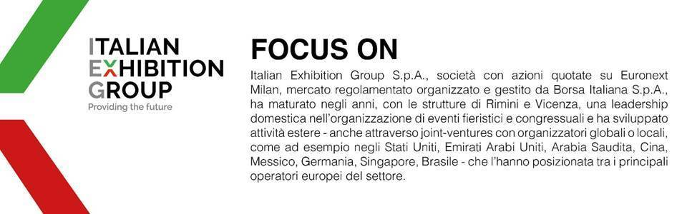

Il presente comunicato stampa contiene elementi previsionali e stime che riflettono le attuali opinioni del management (“forward-looking statements”) specie per quanto riguarda performance gestionali future, realizzazione di investimenti, andamento dei flussi di cassa ed evoluzione della struttura finanziaria. I forward-looking statements hanno per loro natura una componente di rischio ed incertezza perché dipendono dal verificarsi di eventi futuri. I risultati effettivi potranno differire anche in misura significativa rispetto a quelli annunciati, in relazione a una pluralità di fattori tra cui, a solo titolo esemplificativo: andamento del mercato della ristorazione fuori casa e dei flussi turistici in Italia, andamento del mercato orafo - gioielliero, andamento del mercato della green economy; evoluzione del prezzo delle materie prime; condizioni macroeconomiche generali; fattori geopolitici ed evoluzioni del quadro normativo. Le informazioni contenute nel presente comunicato, inoltre, non pretendono di essere complete, né sono state verificate da terze parti indipendenti. Le proiezioni, le stime e gli obiettivi qui presentati si basano sulle informazioni a disposizione della Società alla data del presente comunicato.

